Изображение | Перевод | Ошибка сегментирования | Текст
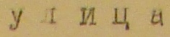 | улица | Нет | Печатный
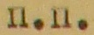 | П.П. | Нет | Печатный
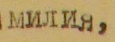 | милия, | Есть | Печатный
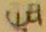 | Фа | Есть | Печатный
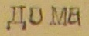 | дома | Нет | Печатный
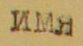 | имя | Нет | Печатный
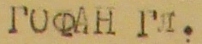 | Гофан Гл. | Нет | Печатный
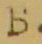 | Б. | Нет | Печатный
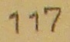 | 117 | Нет | Печатный
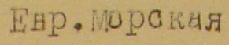 | Енр. Морская | Нет | Печатный
 | 2. | Нет | Печатный
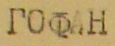 | Гофан | Нет | Печатный
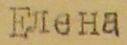 | Елена | Нет | Печатный
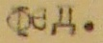 | Фед. | Нет | Печатный
 | «_» | Нет | Печатный
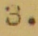 | 3. | Нет | Печатный
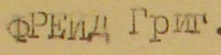 | Фреид Григ | Нет | Печатный
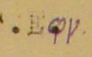 | . Ефу | Нет | Печатный, рукописный
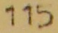 | 115 | Нет | Печатный
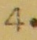 | 4. | Нет | Печатный
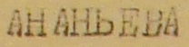 | АНАНЬЕВА | Нет | Печатный
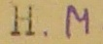 | Н.М | Есть | Печатный, рукописный
 | 109 | Нет | Печатный
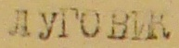 | ЛУГОВИК | Нет | Печатный
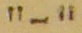 | «_» | Нет | Печатный
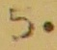 | 5. | Нет | Печатный
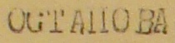 | ОСТАПОВА | Нет | Печатный
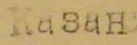 | Казан | Есть | Печатный
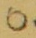 | 6 | Нет | Печатный
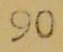 | 90 | Нет | Печатный
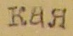 | кая | Есть | Печатный
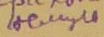 | немц | Есть | рукописный
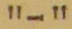 | «_» | Нет | Печатный
 | «_» | Нет | Печатный
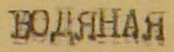 | Водяная | Нет | Печатный
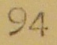 | 94 | Нет | Печатный
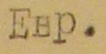 | Евр. | Нет | Печатный
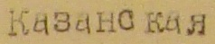 | Казанская | Нет | Печатный
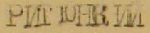 | РИГЮНКИЙ | Нет | Печатный
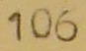 | 106 | Нет | Печатный
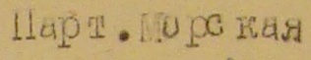 | Парт. Морская | Нет | Печатный
 | 10. | Нет | Печатный
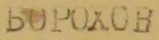 | БОРОХОВ | Нет | Печатный
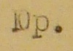 | Юр. | Нет | Печатный
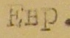 | Енр | Есть | Печатный
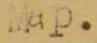 | Мар. | Нет | Печатный
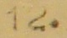 | 12. | Нет | Печатный
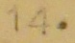 | 14. | Нет | Печатный
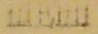 | ШЕШ | Есть | Печатный
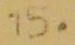 | 15. | Нет | Печатный
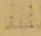 | Ш | Есть | Печатный
 | 16. | Нет | Печатный
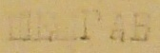 | ШЕШГАВ | Нет | Печатный
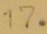 | 17. | Нет | Печатный
 | «_ | Есть | Печатный
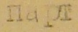 | парт | Нет | Печатный
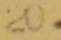 | 20. | Нет | Печатный
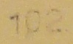 | 102. | Нет | Печатный
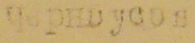 | Черноусов | Нет | Печатный
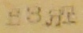 | БЗЯТ | Нет | Печатный
 | О | Нет | Печатный
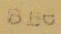 | зве | Есть | Печатный
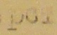 | рст | Есть | Печатный
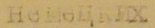 | немецких | Нет | Печатный
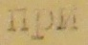 | при | Нет | Печатный
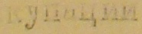 | купации | Есть | Печатный
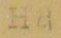 | на | Нет | Печатный
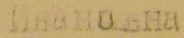 | Ивановна | Нет | Печатный
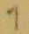 | 1 | Нет | Печатный
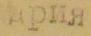 | ария | Есть | Печатный
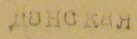 | Донская | Нет | Печатный
 | 7. | Нет | Печатный
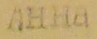 | АННА | Нет | Печатный
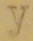 | У | Есть | Печатный
 | о | Нет | Печатный
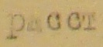 | расст | Есть | Печатный
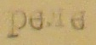 | реле | Есть | Печатный
 | 30 | Нет | Печатный
 | и | Нет | Печатный
 | с | Нет | Печатный
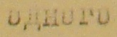 | одного | Нет | Печатный
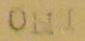 | они | Нет | Печатный
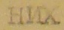 | них | Нет | Печатный
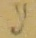 | у | Нет | Печатный
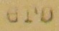 | его | Нет | Печатный
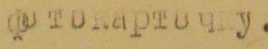 | фотокарточку | Нет | Печатный
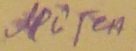 |  | Есть | Рукописный
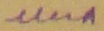 |  | Есть | Рукописный
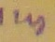 |  | Есть | Рукописный
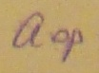 |  | Есть | Рукописный

